PRESSMEDDELANDE 2011-09-12

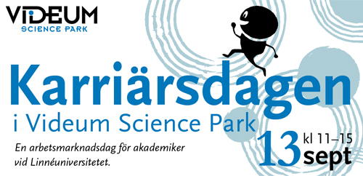

KARRIÄRSDAGEN 13 september  
- Entreprenörer och studenter möts för   
en framgångsrik framtid tillsammans

För första gången ordnas den 13 september en Karriärsdag i Videum Science Park.   
Här knyts kontakter mellan företagare och studenter vid Linnéuniversitetet för att i framtiden få den bästa arbetskraften, intressantaste arbetsplatsen och att hitta projektsamarbete i form av uppsatser och examensjobb.

Det kan vara svårt att få de rätta kontakterna inför en framtida rekrytering för ett företag och det kan vara svårt att som student bygga upp ett kontaktnät inom näringslivet inför den kommande karriären. Både studentföreningarna vid Linnéuniversitetet i Växjö och Videum Science Park känner till den problematiken och gjorde gemensam sak att genom samarbete ordna Karriärsdagen som en mötesplats för framgångssagor.

- Runt 50 av företagen i Videum Sciene Park har avsatt tid och resurser i olika grad för att kunna ta emot och träffa studenterna, vilket vi är mycket nöjda med, säger Videums business manager **Stefan Uppman**. Det är första gången en sådan här dag ordnas och vår vision är att detta ska bli en återkommande, välbesökt och uppskattad dag för både studenter och företagare, fortsätter han. Som företagare är detta även ett bra tillfälle att få reaktioner på det man gör idag. Studenterna som kommer hit kan ju vara såväl framtida arbetskraft som en framtida kund.

- Att få en kontakt med på ett företag redan under studietiden kan ge ett försprång in i arbetslivet, säger **Louise Torstensson**, ordförande EHVS Näringslivsutskott. Även om man inte kommer att hamna inom just det företaget får man en bra bild av verkligheten. Att denna arbetsmarknadsdag är sammankopplad med just Videum Science Park lyfter även möjligheten att se exempel på forskning som omsatta i företagande. Vi jobbar ständigt och mycket med olika kontakter med näringslivet. Kontakten med Videum Science Park känns extra viktig med tanke på allt utbyte som sker mellan dem och Linnéuniversitetet på olika plan, avslutar Louise.

**Tid** klockan 11.00 – 15.00

**Plats** Hela **Videum Science Park** med samlingspunkt på   
bottenvåningen i hus **Bravo** – Framtidsvägen 12 samt   
mingel och korv i **Mötesplats Delta** – Framtidsvägen 16, Växjö­.

**Kontakt Videum Science Park**   
Stefan Uppman (business manager), 0470-72 33 17, stefan.uppman@videum.se

**Kontakt EHVS**

Louise Torstensson (ordförande EHVS Näringslivsutskott), 073-34 25 184, nu@ehvs.se